Protect the Refrigerator

Project Proposal

|  |  |  |  |  |
| --- | --- | --- | --- | --- |
| **팀 명** | 애플 망고 | | | |
| **담당 교수** | 이석기 교수님 | | | |
| **팀원** | 이름 | 학번 | 연락처 | e-mail |
| 이지영(팀장) | 1791277 | 010-6779-5841 | [dud5841@naver.com](mailto:dud5841@naver.com) |
| 조승연 | 1791301 | 010-4630-3051 | 1791301@hansung.ac.kr |
| 박재철 | 1492014 | 010-3026-3590 | cjfwoqkr0105@naver.com |
| 송종창 | 1492022 | 010-2445-9853 | jongchangph@naver.com |
| **Project URL** | <https://github.com/qkrwoc0105/-Protect-the-refrigerator> | | | |

목차

**1 프로젝트 수행 목적** 3

**1.1** **프로젝트 정의** 3

**1.2 프로젝트 배경** 3

**1.3** **프로젝트 목표** 3

**가.** **식품 인식 및 분류** 3

**나.** **유통기한 알림** 3

**다.** **레시피 추천** 3

**2** **기능 구현** 4

**2.1 프로젝트 설명** 4

**2.2 프로젝트 구조** 4

**2.3** **시나리오** 5

**가.** **식품 인식 및 분류** 5

**나.** **유통기한 알림** 5

**다.** **레시피 추천** 5

**라.** **웹 페이지** 6

**2.4** **기대효과** 12

**2.5** **제약조건** 12

**2.6** **관련기술** 12

**2.7** **개발도구** 13

**3** **프로젝트 추진 체계 및 일정** 13

**3.1 역할분담** 13

**3.2 작업 흐름도** 14

**3.3 개발 일정** 15

**4 참고자료** 15

# **1 프로젝트 수행 목적**

## **프로젝트 정의**

딥 러닝을 통한 냉장고 내부의 식품 인식 및 레시피 추천

## **1.2 프로젝트 배경**

일상생활 속 바쁘게 살아가고 있는 우리들, 사실 냉장고 속 무엇이 있는지 잘 모르는 경우가 많다. 집에 오랜 시간 머무르는 사람이 아닌 일과 육아를 함께 병행하는 사람들, 자취생, 배달음식을 자주 먹는 사람들이 우리 주변에 많이 있기에 여기에서 아이디어를 도출하였다. 장을 보려면 냉장고 안에 무엇이 있고 그 식재료의 유통기한이 언제까지인지 알아야한다. 냉장고 안에 무엇이 있는지는 알 수 있어도 냉장고 문을 열고 직접보지 않는 한 유통기한까지 알기는 어렵다.

이런 상황을 방지하고자 냉장고 내부에 Rasberry Pi와 카메라를 설치하여 사진을 찍어 서버에 저장한다. 이 사진을 딥 러닝과 pytorch를 이용하여 내부에 어떤 식품이 있는지 분석하고 서버 DB에 저장된 식품의 유통기한 정보를 참고하여 사용자의 DB에 저장한다. 사용자는 PC나 스마트폰을 이용해 웹페이지에 접속하여 서버에서 냉장고 내부의 식품 정보와 사진을 보여준다. 그리고 식품의 유통기한이 임박하거나 지난 경우 메일로 알려준다

## **프로젝트 목표**

### **식품 인식 및 분류**

냉장고 내부에 Rasberry Pi와 카메라를 설치하여 사진을 찍고 딥 러닝을 이용하여 자동으로 식품을 인식하고 분류하는 기능 구현

### **유통기한 알림**

DB에 저장된 식품의 유통기한이 임박하거나 지난 경우 메일을 보내주는 기능 구현

### **레시피 추천**

최근 냉장고에서 사라진 식품의 영양 정보, 권장 영양 섭취량, 유통기한이 적게 남은 식품 정보를 토대로 딥 러닝을 통해 레시피를 추천하는 기능 구현

# **기능 구현**

## **2.1 프로젝트 설명**

Rasberry Pi 카메라로 냉장고 내부의 사진을 찍어 Pytorch와 Yolo v3를 이용하여 딥 러닝을 통해 식품을 자동으로 인식하여 분류하고, 유통기한에 따라 사용자에게 메일로 알려준다. 냉장고 내의 식품과, 사라진 식품의 영양 정보를 사용자의 권장 영양 섭취량과 비교하여 딥 러닝을 통해 레시피를 추천하도록 한다. 이 정보들을 PC나 스마트폰으로 확인할 수 있도록 JAVA와 Spring을 활용하여 웹으로 개발한다.

## **2.2 프로젝트 구조**

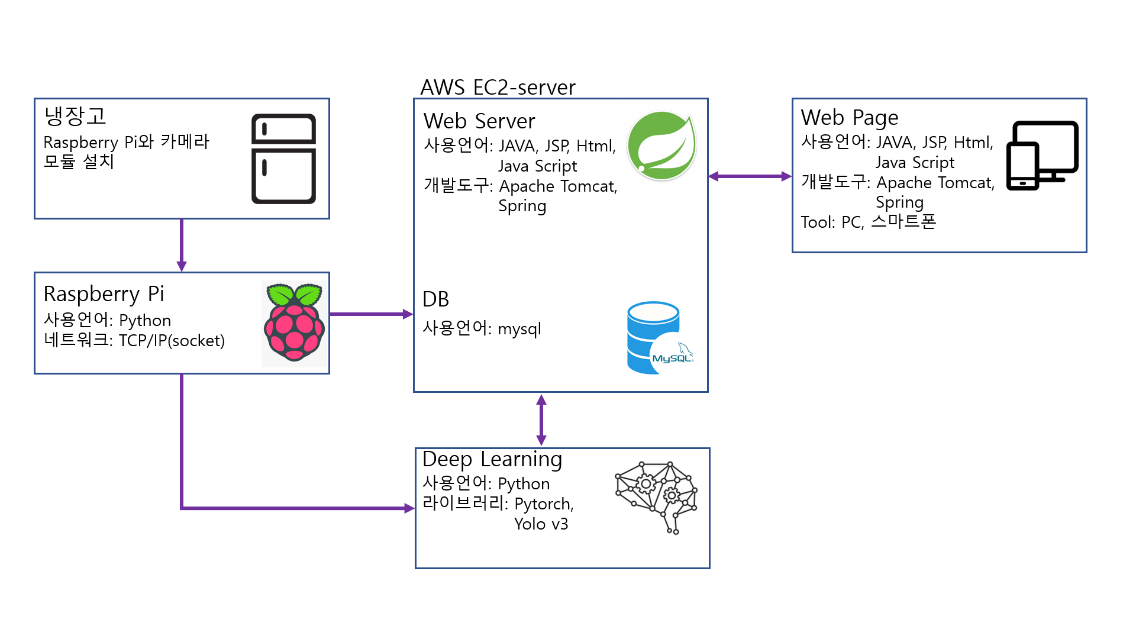

## **시나리오**

### **식품 인식 및 분류**

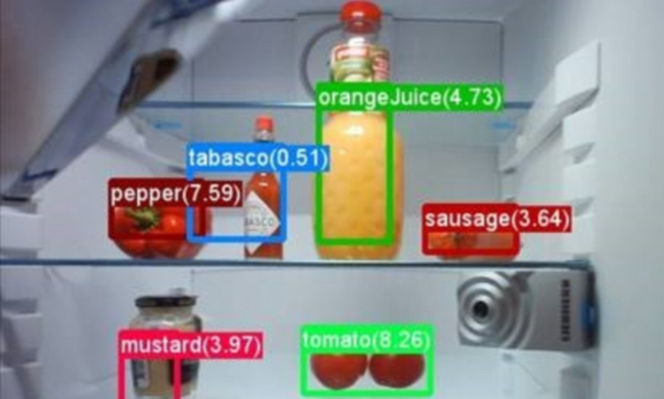

1. 냉장고 문을 닫을 때 내부를 촬영
2. 딥 러닝을 통해 식품을 인식하고 분류
3. 해당 냉장고의 식품 정보를 서버 DB에 저장하고 사진을 서버로 전송
4. 웹 페이지에서 해당 사진과 식품 정보를 표시

### **유통기한 알림**

1. 사용자의 보유 냉장고 내부 모든 식품의 유통기한을 매일 자정 점검
2. 식품 정보의 유통기한이 3일 이내로 남거나 초과하면 메일을 전송

### **레시피 추천**

1. 최근 냉장고의 사진의 식품 정보와 바로 이전 사진의 식품 정보를 비교하여 없어진 식품의 영양 정보를 계산
2. 사용자의 연령과 성별에 맞는 권장 영양 섭취량과 차이를 계산
3. 냉장고에 있는 식품 중 유통기한이 임박한 식품을 우선하여 계산된 영양 정보를 바탕으로 딥 러닝을 통해 레시피를 추천

### **웹 페이지**

1번 화면 - 첫 접속 화면

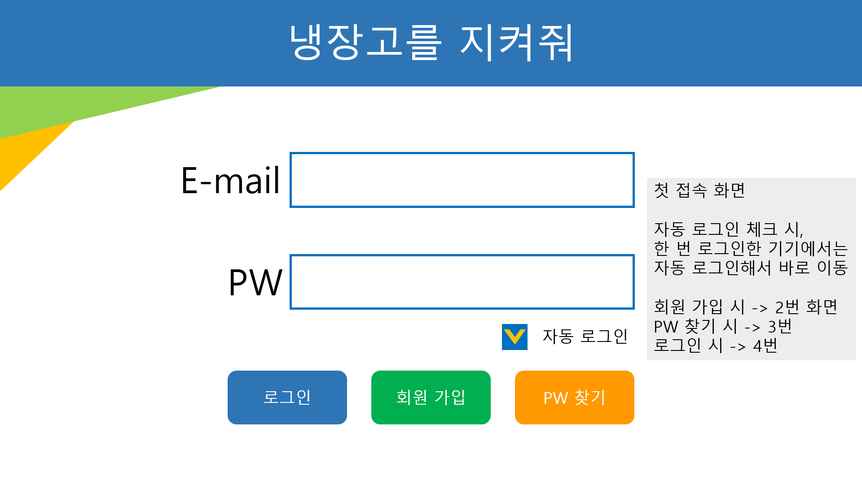

2번 화면 – 회원 가입 화면

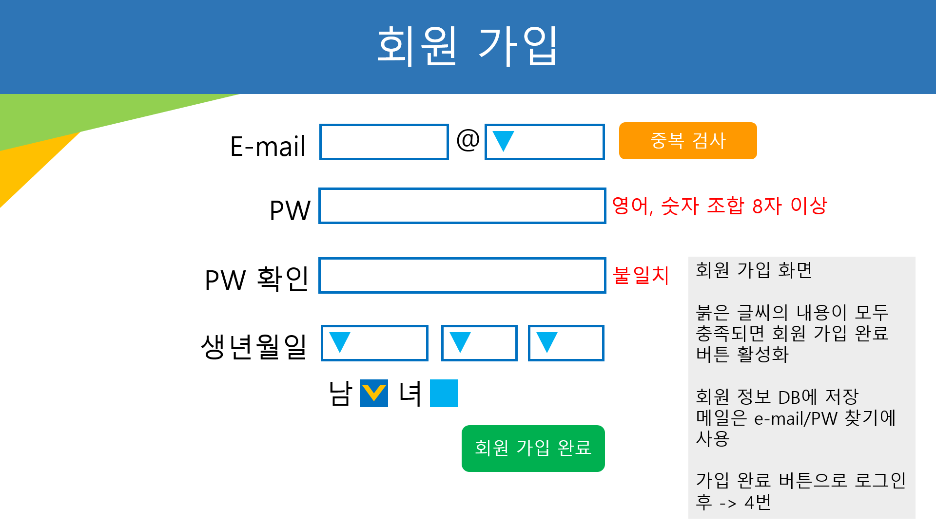

3번 화면 – PW 찾기 화면

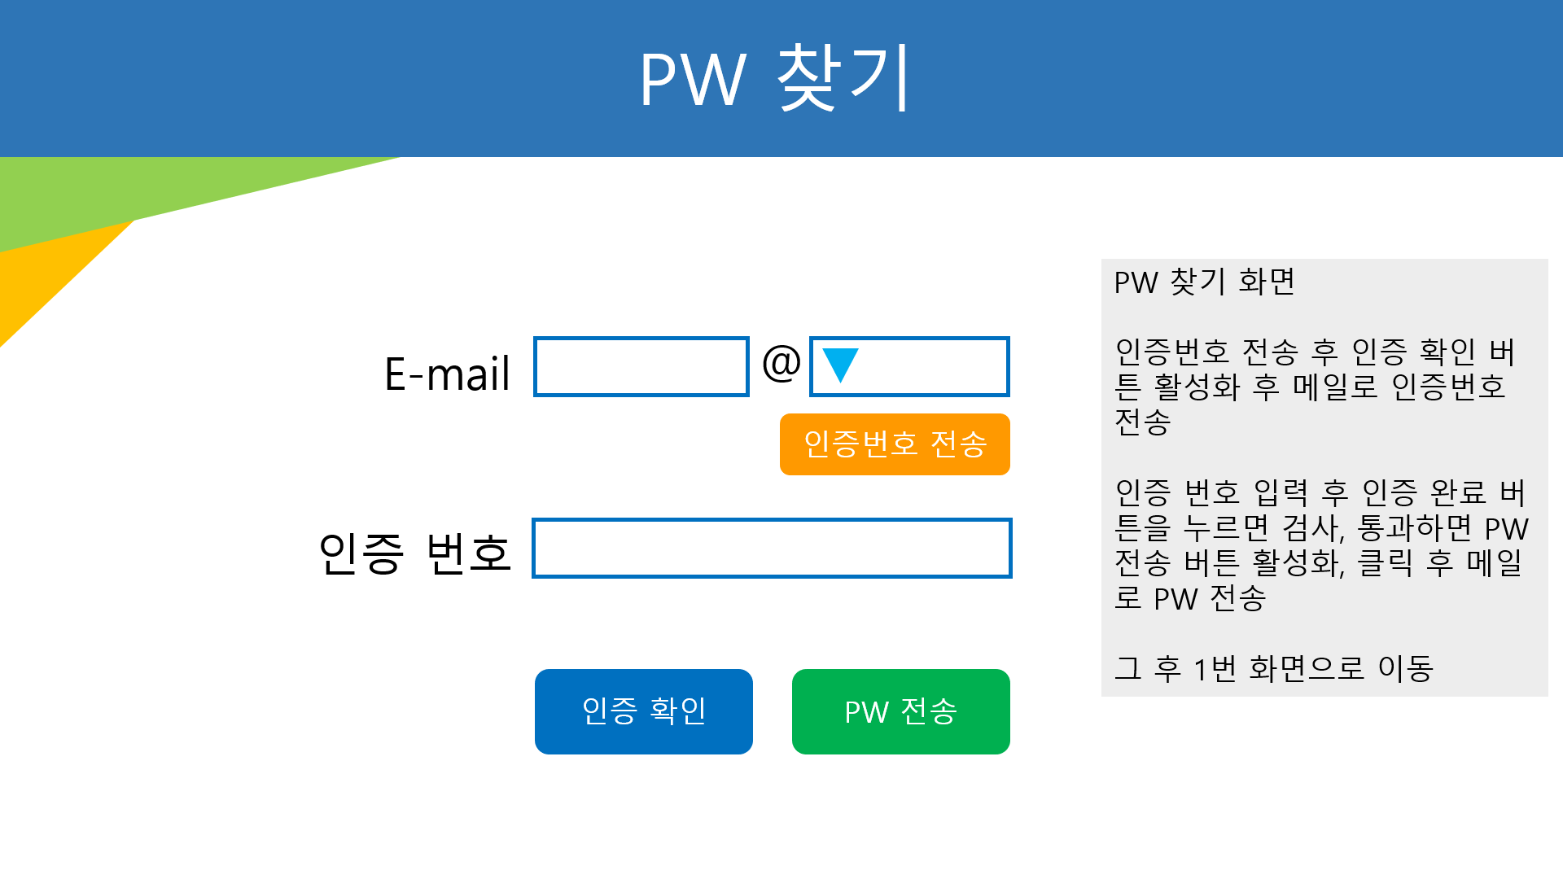

4번 화면 – 지켜볼 냉장고 선택 화면

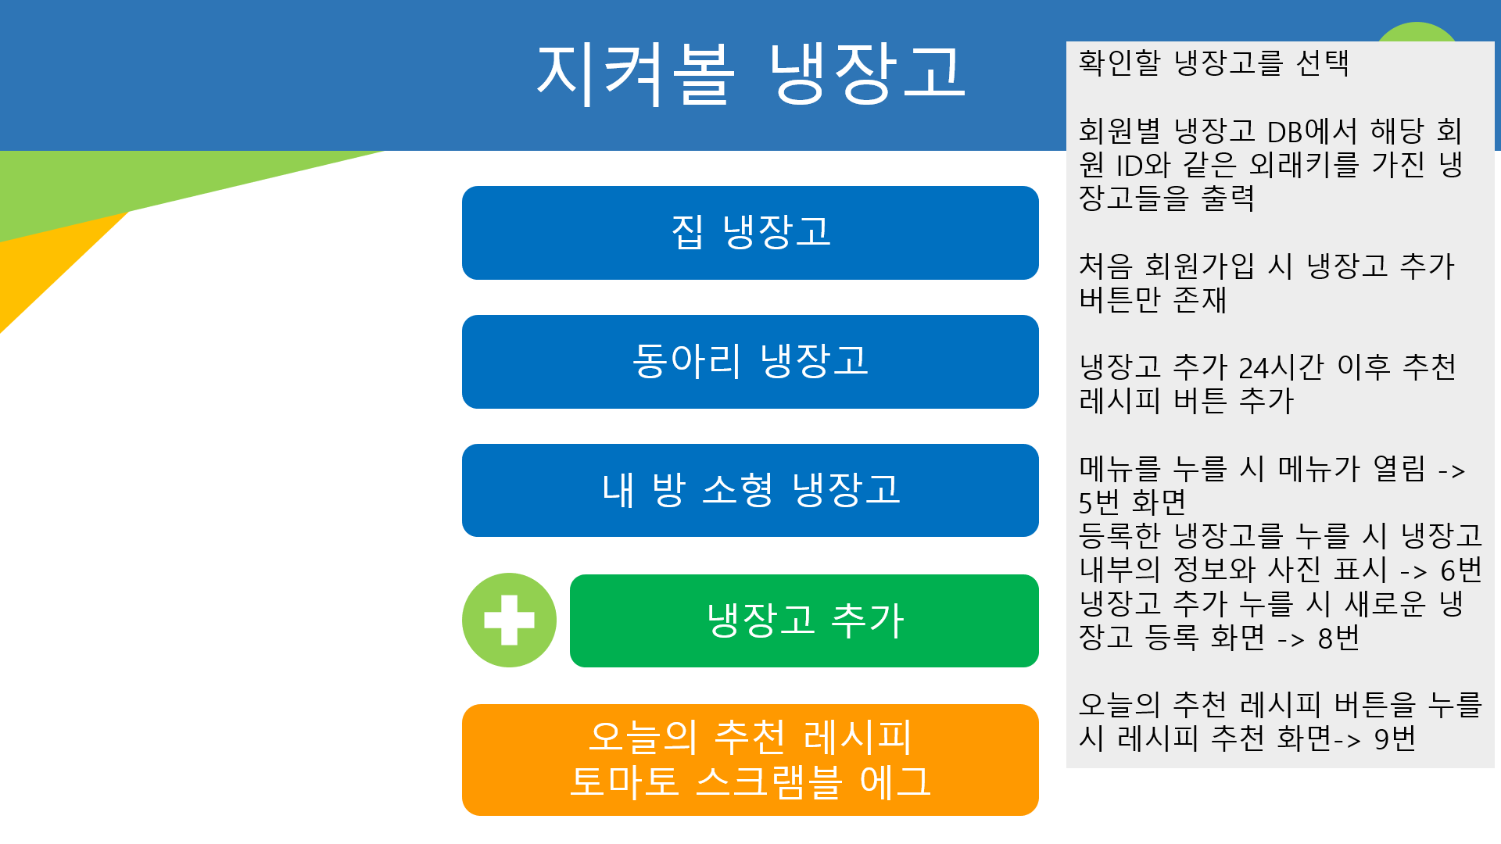

5번 화면 – 메뉴 화면

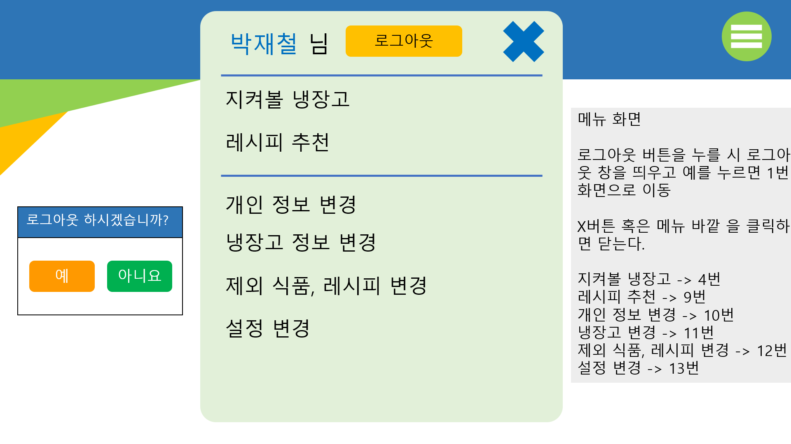

6번 화면 – 선택한 냉장고 화면

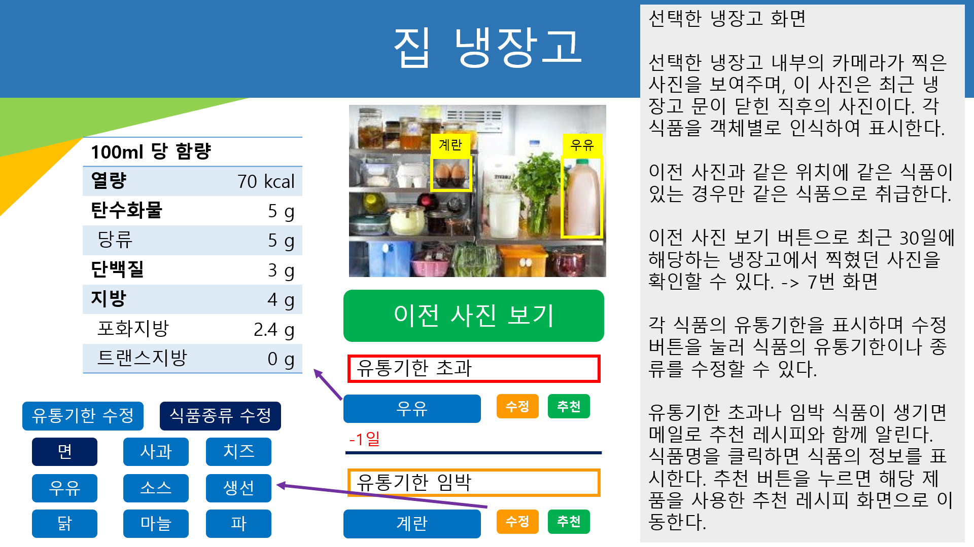

7번 화면 – 선택한 냉장고 - 이전 사진 화면

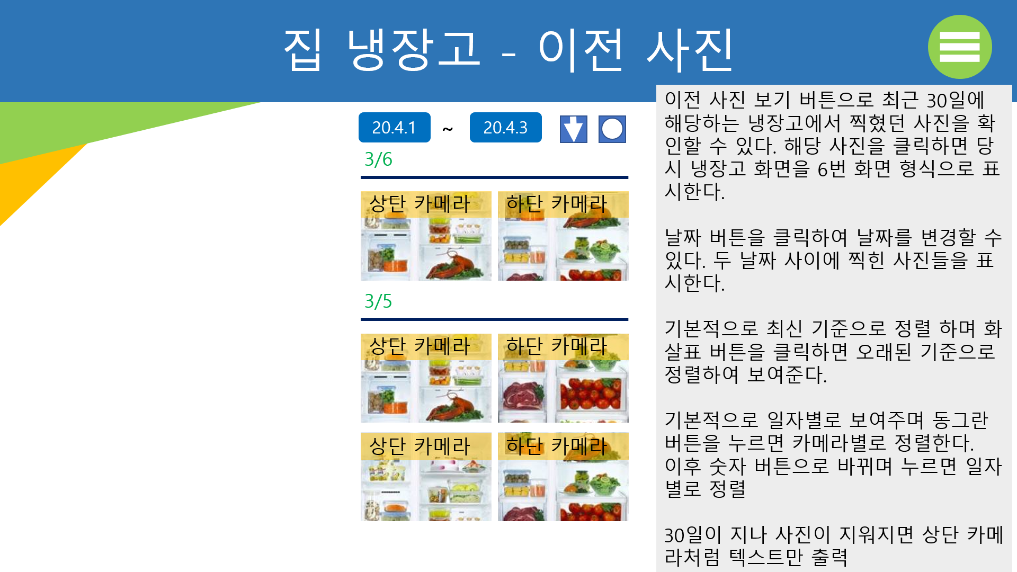

8번 화면 – 냉장고 추가 화면

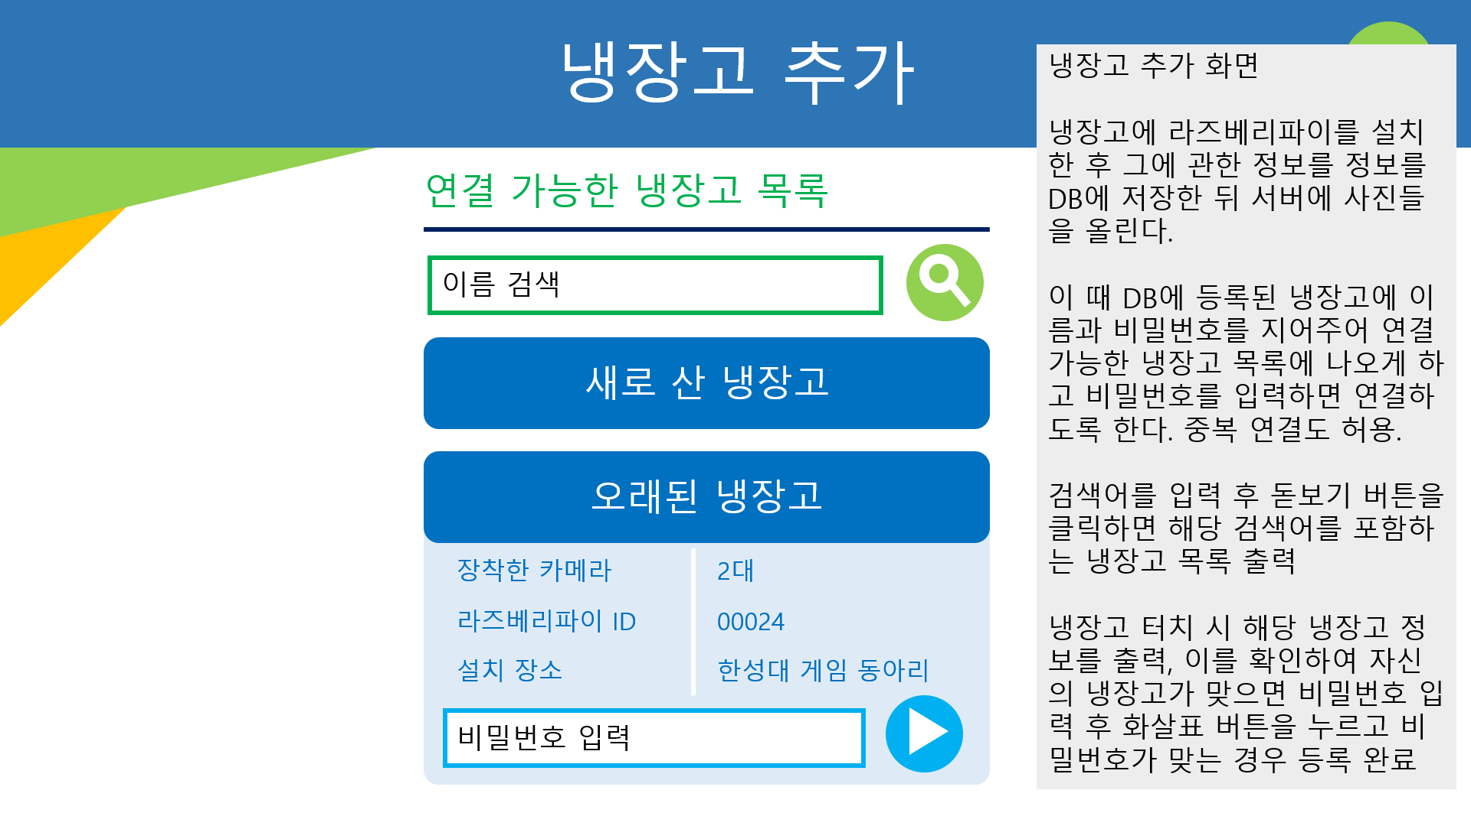

9번 화면 – 레시피 추천 화면

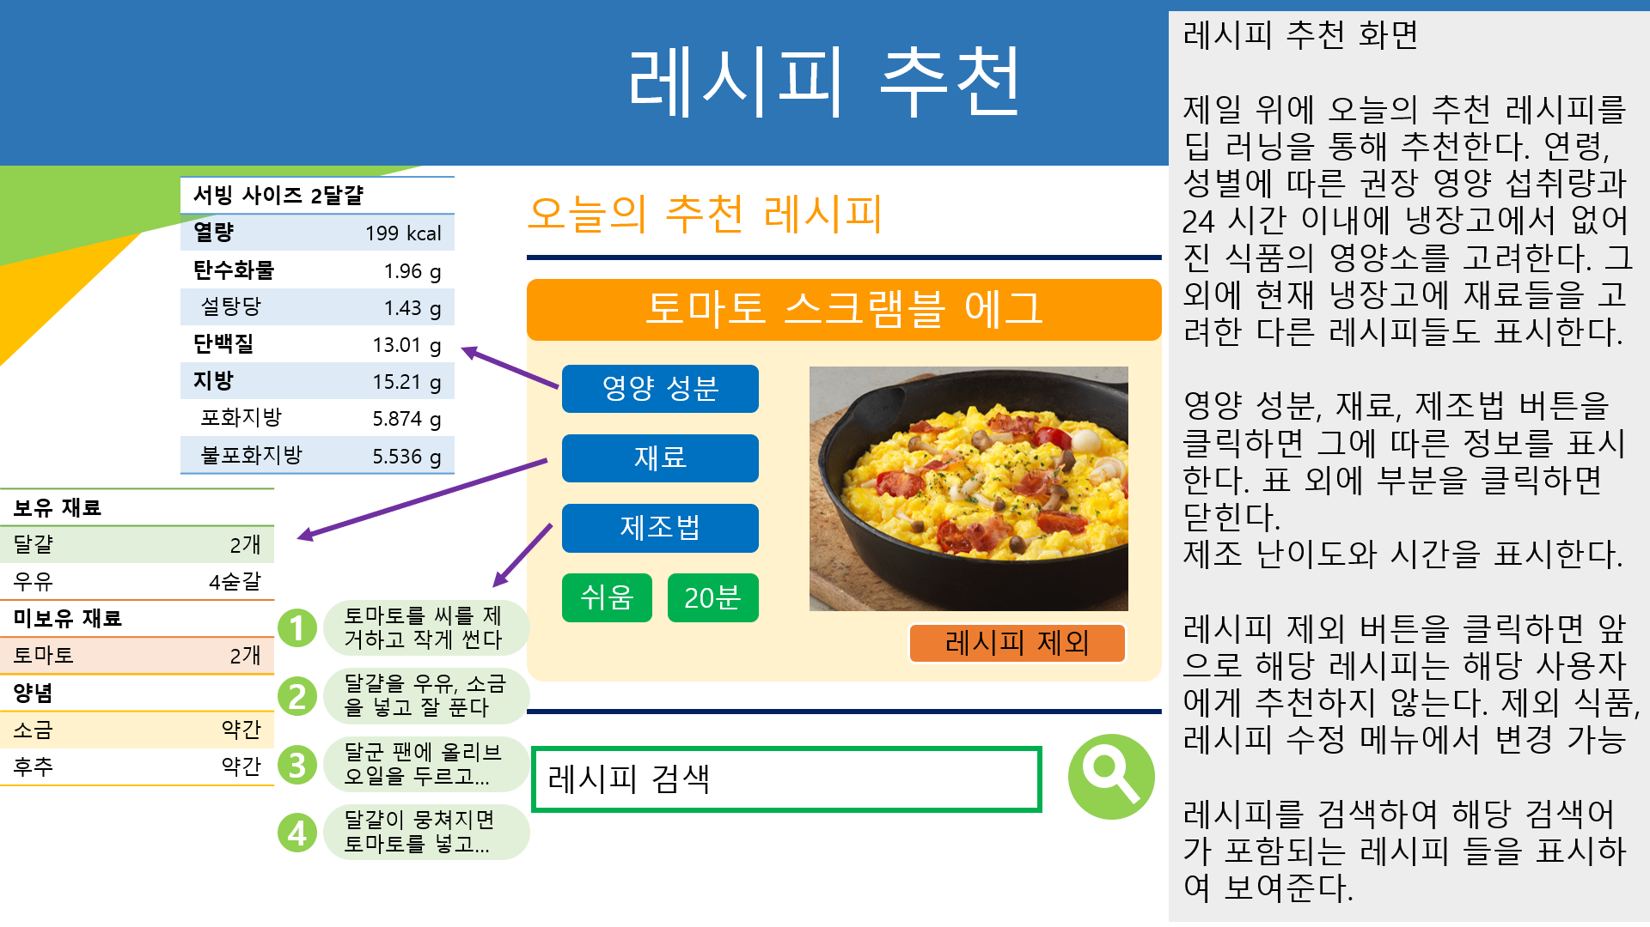

10번 화면 – 개인 정보 변경 화면

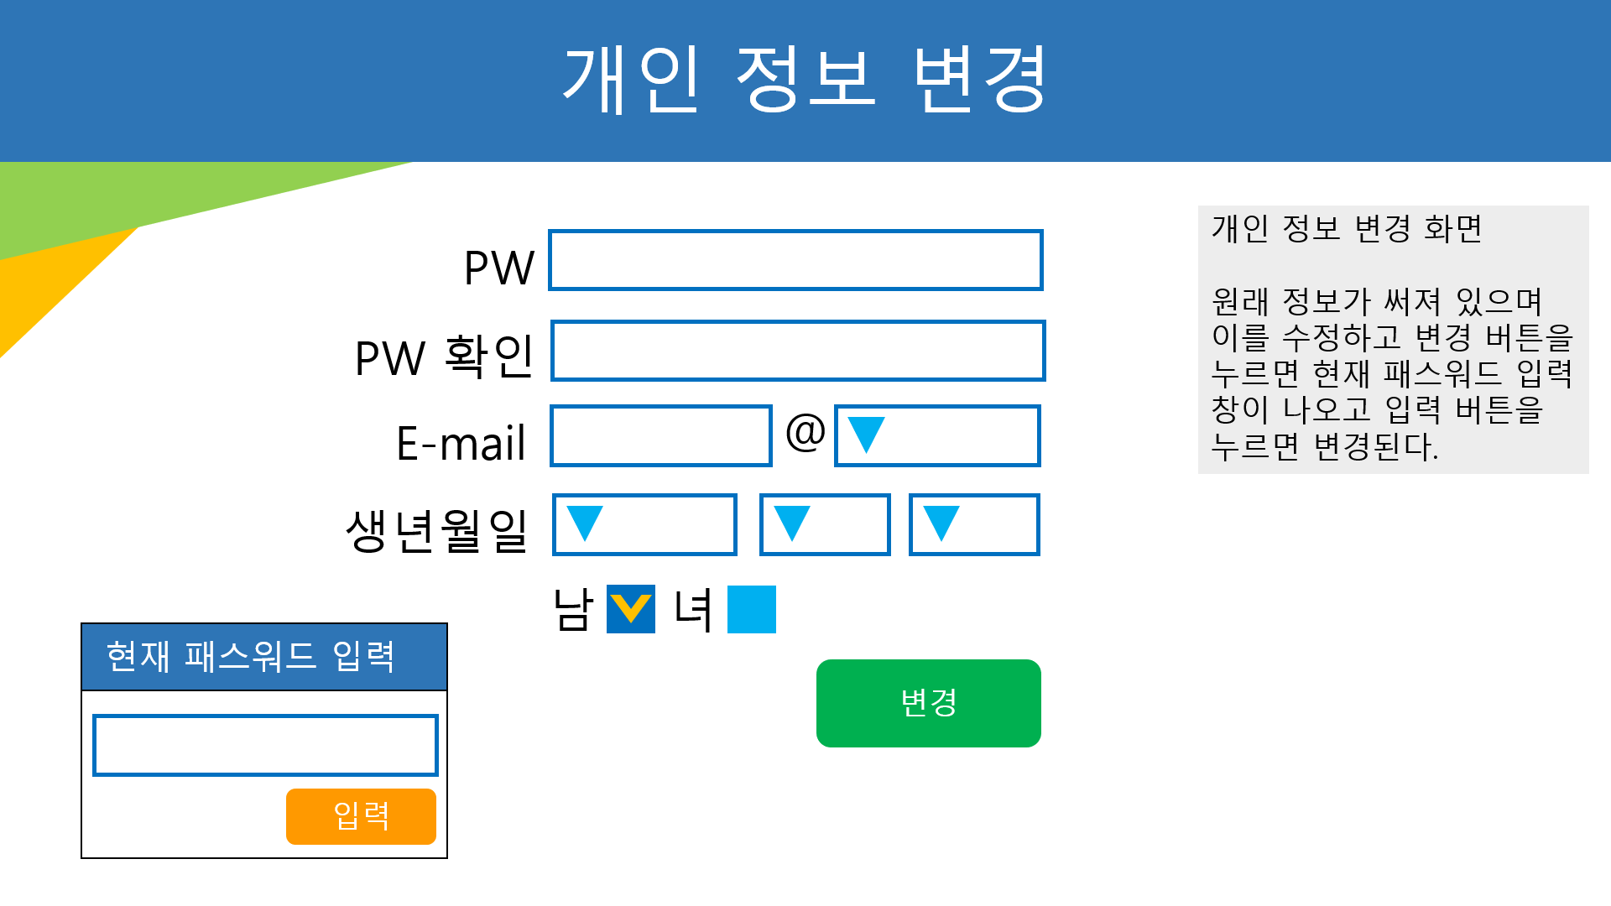

11번 화면 – 냉장고 정보 변경 화면

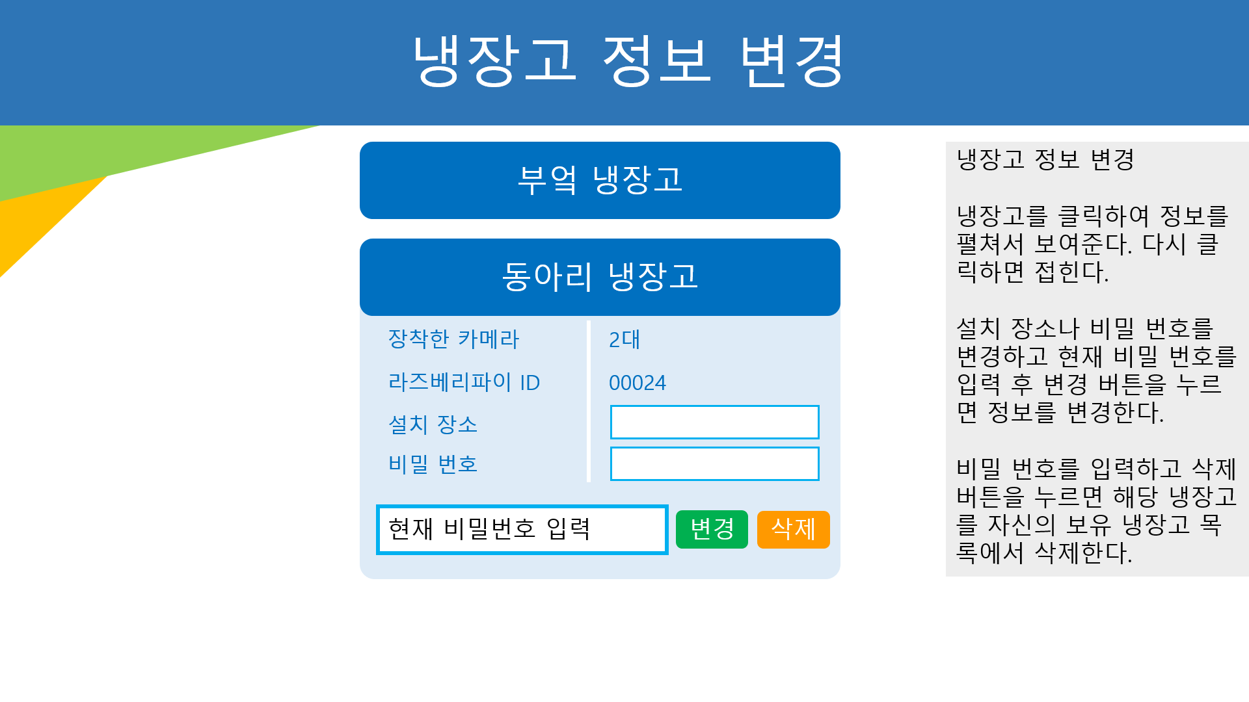

12번 화면 – 제외 식품, 레시피 변경 화면

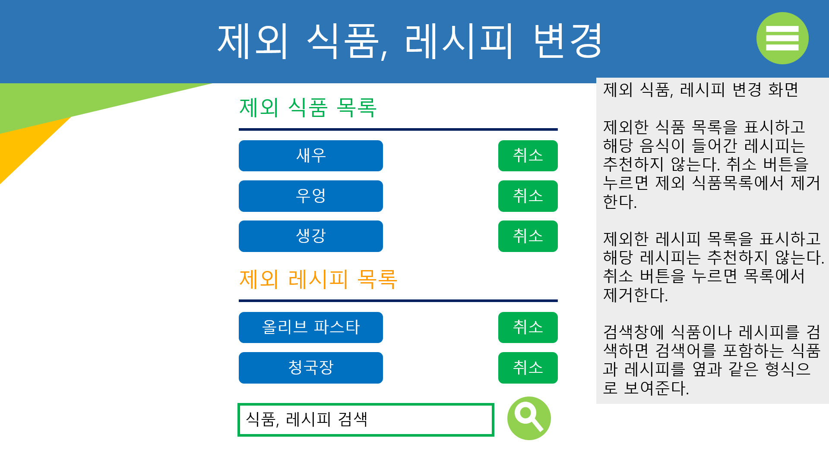

13번 화면 – 설정 변경 화면

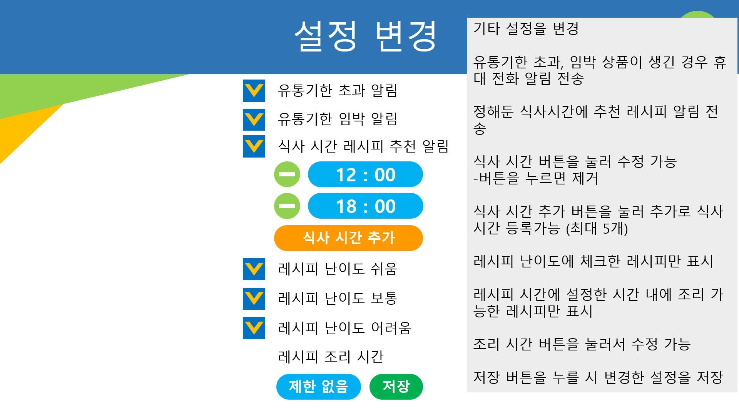

## **기대효과**

유통기한이 지나서 버려지는 식품이 생기는 비율을 줄이고, 냉장고 내부를 어디서나 확인할 수 있어 그에 따라 효율적으로 식품을 구매할 수 있다. 사용자의 권장 영양 섭취량에 근접한 식사를 할 수 있도록 레시피를 제공한다.

## **제약조건**

가. 신뢰성

머신 러닝 학습을 통해 식품을 판별거나 레시피를 추천하는 과정에서 잘못된 가정에 기반한 모델이 나올 경우 오 분류의 가능성이 증가하고, 이로 인한 비용이 발생할 수 있다.

## **관련기술**

|  |  |
| --- | --- |
| **구분** | **설명** |
| Deep Learning | 머신 러닝의 한 분야로써 러 비선형 변환기법의 조합을 통해 높은 수준의 추상화(abstractions, 다량의 데이터나 복잡한 자료들 속에서 핵심적인 내용 또는 기능을 요약하는 작업)를 시도하는 기계학습 (machine learning) 알고리즘의 집합으로 정의되며, 큰 틀에서 사람의 사고방식을 컴퓨터에게 가르치는 기계학습의 한 분야 |

## **개발도구**

|  |  |
| --- | --- |
| **구분** | **설명** |
| Raspberry Pi 3 | 영국의 라즈베리 파이 재단이 학교에서 기초 컴퓨터 과학 교육을 증진시키기 위해 만든 싱글 보드 컴퓨터이다. 이번에 새로 출시한 모델은 1.2GHz Quad core, Cortex A53, 64 bit CPU와 자체적으로 802.11n WIFI, Bluetooth 제공한다. |
| MySQL | MySQL은SQL(Structured Query Language)을 사용하는 개방 소스의 관계형 데이터베이스 관리 시스템이다. MySQL은 자바, C, C++, PHP, Python 등을 위한 API를 제공하고, Apache서버, PHP와 상호연동이 잘되고 오픈 소스이기 때문에 우리의 프로젝트에 사용하기 적합하다 생각하여 MySQL을 사용하였다. |
| Eclipse | 다양한 플랫폼에서 쓸 수 있으며, 자바를 비롯한 다양한 언어를 지원하는 프로그래밍 통합 개발 환경을 목적으로 시작하였으나, 현재는 OSGi를 도입하여, 범용 응용 소프트웨어 플랫폼으로 진화하였다. Apache 서버와 연동이 되고 Spring 프레임워크를 통해 웹 사이트를 개발하는데 적합하여 사용하였다. |

# **프로젝트 추진 체계 및 일정**

## **3.1 역할분담**

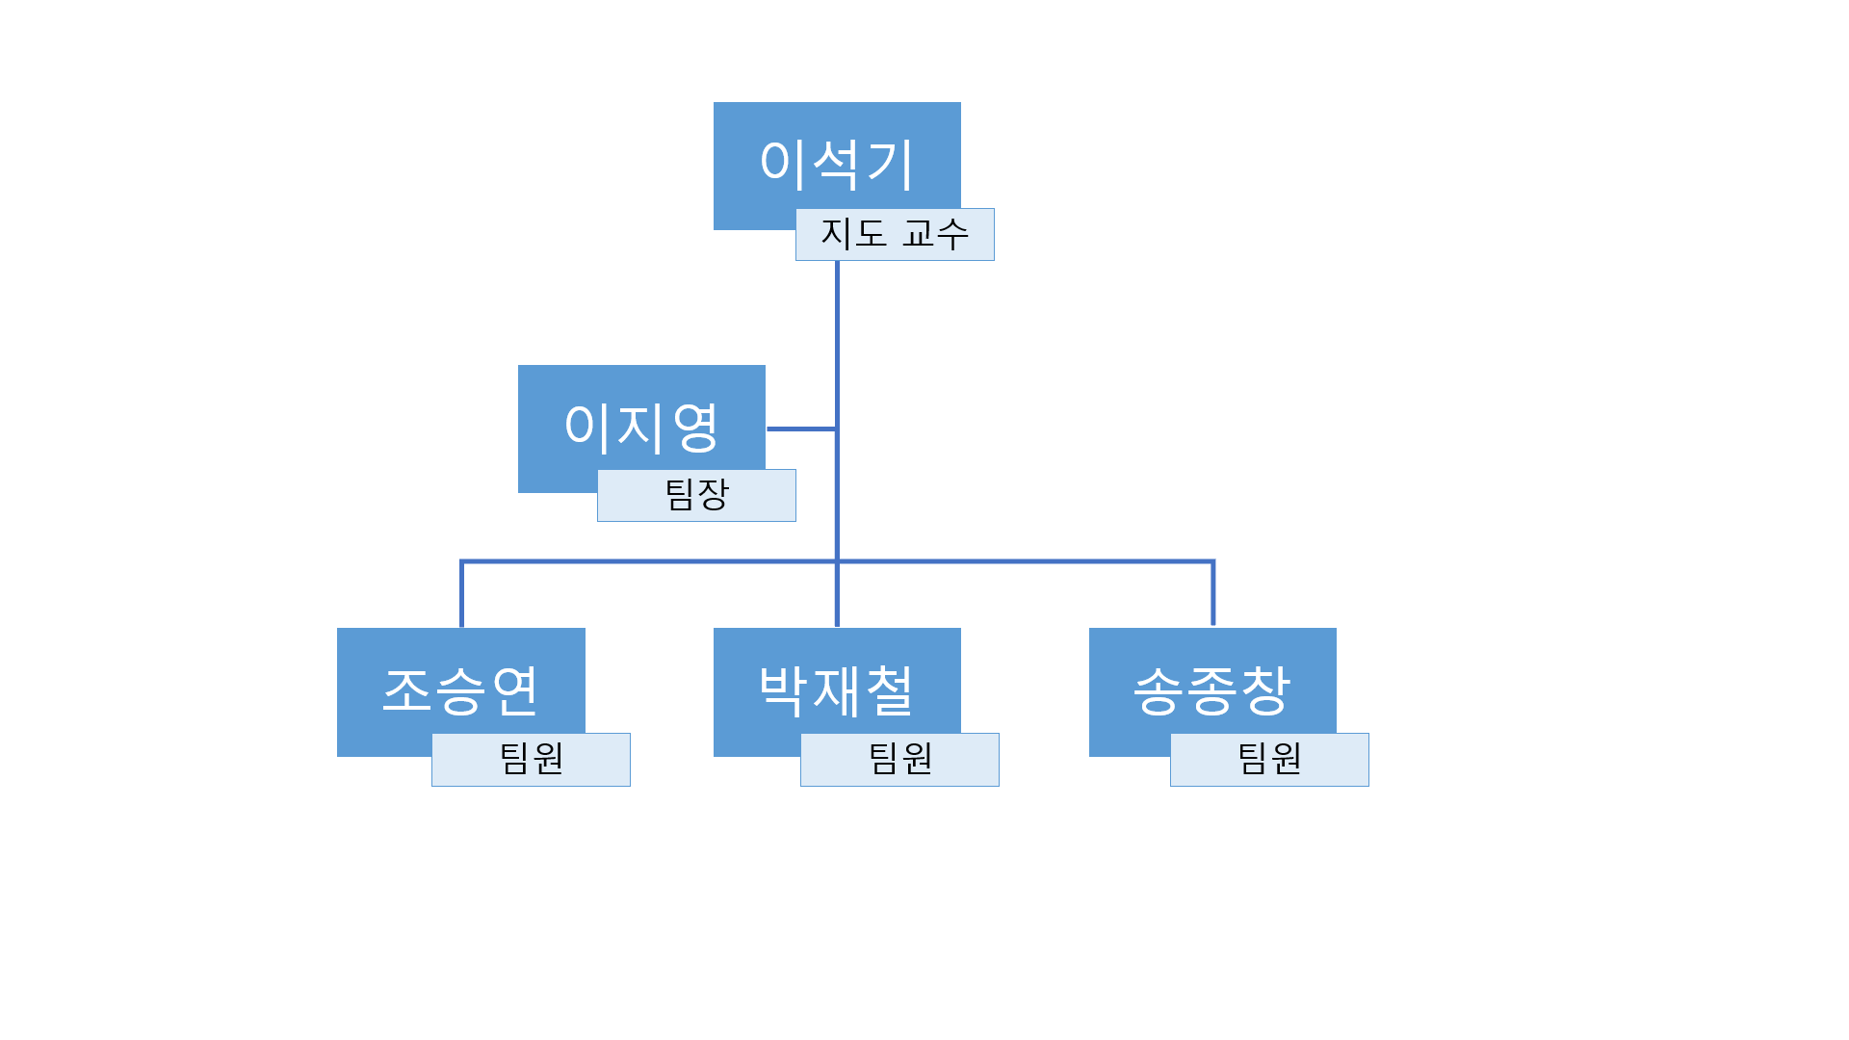

## **3.2 작업 흐름도**

## **3.3 개발 일정**

|  |  |  |  |  |  |  |  |  |  |  |  |  |  |  |  |  |
| --- | --- | --- | --- | --- | --- | --- | --- | --- | --- | --- | --- | --- | --- | --- | --- | --- |
| 구분 | | 담당자 | 3월 | | 4월 | | | | 5월 | | | | 6월 | | | |
| 주제선정 | | 팀 |  |  | |  |  |  |  |  |  |  | |  |  |  |
| 프로젝트 자료수집 | | 팀 |  |  | |  |  |  |  |  |  |  | |  |  |  |
| 관련 기술 학습 | | 팀 |  |  | |  |  |  |  |  |  |  | |  |  |  |
| 환경 구축 | | 팀 |  |  | |  |  |  |  |  |  |  | |  |  |  |
| 설계 | Machine Learning | 송종창 |  |  | |  |  |  |  |  |  |  | |  |  |  |
| Raspberry Pi, DB | 박재철 |  |  | |  |  |  |  |  |  |  | |  |  |  |
| Server | 이지영 |  |  | |  |  |  |  |  |  |  | |  |  |  |
| Jsp | 조승연 |  |  | |  |  |  |  |  |  |  | |  |  |  |
| 구현 | Machine Learning | 송종창 |  |  | |  |  |  |  |  |  |  | |  |  |  |
| Raspberry Pi, DB | 박재철 |  |  | |  |  |  |  |  |  |  | |  |  |  |
| Server | 이지영 |  |  | |  |  |  |  |  |  |  | |  |  |  |
| Jsp | 조승연 |  |  | |  |  |  |  |  |  |  | |  |  |  |
| 테스트 | | 팀 |  |  | |  |  |  |  |  |  |  | |  |  |  |
| 주간 보고서 작성 | | 팀 |  |  | |  |  |  |  |  |  |  | |  |  |  |

# **참고자료**

WIKI pedia